СОГЛАСОВАННЫЙ СПИСОК
ПОДТВЕРЖДАЮЩИХ ДОКУМЕНТОВ, ПРЕДОСТАВЛЯЕМЫХ ЗАЯВИТЕЛЯМИ
ДЛЯ ПОЛУЧЕНИЯ ШЕНГЕНСКОЙ ВИЗЫ В РОССИЙСКОЙ ФЕДЕРАЦИИ

1) Согласованная форма заявления на получение визы, заполненная и подписанная заявителем.
2) Проездной документ, действительный в течение минимум трех месяцев после предполагаемой даты (последнего) выезда из Шенгенской зоны, имеющий минимум две чистые страницы и выданный в течение последних десяти лет.
3) Фотографии в соответствии с требованиями Международной организации гражданской авиации (ИКАО), с которыми можно ознакомиться на официальном сайте упомянутой организации.
4) Визовый сбор в соответствии с категориями, включенными в соглашения об упрощении визового режима с Россией и Визовым кодексом. Некоторые страны-члены могут по своему усмотрению отказаться от визового сбора, как указано в Статье 16(5) Визового Кодекса.
5) Медицинская страховка путешественника на весь период предполагаемой поездки, действительная во всех странах Шенгена и покрывающая любые расходы, которые могут возникнуть в связи с возвращением на родину по медицинским показаниям, необходимостью оказания срочной медицинской помощи, срочного лечения в стационаре или смертью в период поездки. Минимальная страховая сумма - 30.000.
6) Копия внутреннего паспорта (выдается с 14 лет): страницы с биографическими данными заявителя, с отметками о выданном ему/ей заграничном паспорте/паспортах, его/ее семейном положении и регистрации в России.
7) Для несовершеннолетних граждан:
i. Копия свидетельства о рождении.
ii. Согласие родителя или законного опекуна требуется только в том случае, если несовершеннолетний путешествует один или в сопровождении одного из родителей. Исключения делаются только в случае, когда родителю, с которым путешествует несовершеннолетний, принадлежат все родительские права (т.е. в случаях, когда другой родитель скончался или лишен родительских прав, необходимо, например, представить свидетельство о смерти второго родителя или решение суда, передающее право родительской опеки исключительно тому родителю, который подписывает заявление).
iii. Копия действующей Шенгенской визы родителя (родителей), путешествующего(-щих) с несовершеннолетним, для которого виза не запрашивалась одновременно с родителем (родителями).
8) В случае если заявитель имеет гражданство третьей страны, подтверждение легального проживания в Российской Федерации в соответствии с федеральным законодательством (например, разрешение на проживание, долгосрочная виза или регистрация ФМС), действительное в течение минимум трех месяцев после планируемого возвращения из Шенгенской зоны, или документ, подтверждающий тот факт, что заявитель подал документы для возобновления подтверждения легального проживания. В случае, если заявитель не является резидентом, необходимо представить подтверждение легального присутствия в Российской Федерации и обосновать причину подачи заявления на визу в Российской Федерации, а не в стране своего проживания.

Согласованный список подтверждающих документов,
предоставляемых заявителями для получения шенгенской визы
в Российской Федерации: бизнес/работа

9) Для данной категории путешественников:
a) Члены официальных делегаций:
i) Письмо (например, вербальная нота), выданная компетентным органом Российской Федерации (например, Министерством иностранных дел), подтверждающее, что заявитель является членом делегации, отправляющейся в страну - член Шенгенской зоны.
ii) Копия официального приглашения.
b) Участники официальных программ городов-побратимов:
i) Письменный запрос от главы администрации/мэра города, в котором планируется проведение мероприятия в рамках программы городов-побратимов.
ii) Письменный запрос от главы администрации/мэра города, направляющего делегацию, с подробными данными участников.
c) Работники, отправляющиеся в деловые поездки:
i) Письменный запрос от принимающей компании или организации, офиса или отделения, государственного или местного органа Российской Федерации и страны-члена или оргкомитетов торговых и промышленных выставок, конференций и симпозиумов на участие во встречах, конференциях или мероприятиях, связанных с торговлей, промышленностью или работой; если таковой запрос в письменной форме не может быть получен, другое подтверждение цели поездки (например, информация об участии в конференции, входной билет на торговую ярмарку, деловая переписка, программа деловой поездки).
ii) В случае если это не было в должной мере продемонстрировано в письменном запросе, подтверждение наличия работы.
d) Лица, занимающиеся индивидуальной трудовой и предпринимательской деятельностью
i) Письменный запрос от принимающей компании или организации, офиса или филиала, государственного или местного органа Российской Федерации и страны-члена или оргкомитетов торговых и промышленных выставок, конференций и симпозиумов на участие во встречах, конференциях или мероприятиях, связанных с торговлей, промышленностью или работой; если таковой запрос в письменной форме не может быть получен, другое подтверждение цели поездки (например, информация об участии в конференции, входной билет на торговую ярмарку, деловая переписка, программа деловой поездки).
ii) Подтверждение экономической деятельности (например, форма 2НДФЛ или 3НДФЛ, выписка из торгового/налогового реестра или свидетельство об индивидуальном предпринимательстве) или баланс счета (счетов) минимум за три предыдущих месяца.
e) Водители (международные грузовые и пассажирские перевозки):
i) Письменный запрос от РОССИЙСКОЙ национальной ассоциации перевозчиков (АСМАП или РАС) или национальной ассоциации перевозчиков страны-члена с указанием цели, длительности и частоты поездок.
f) Члены поездных, рефрижераторных и локомотивных бригад:
i) Письменный запрос от компетентной российской железнодорожной компании (ОАО РЖД и его филиалы и ОАО "Рефсервис") или компетентной железнодорожной компании страны-члена с указанием цели, длительности и частоты поездок.
g) Экипажи самолетов (при необходимости получения визы):
i) Письмо от компании-оператора.
h) Журналисты:
i) Сертификат или другой документ, выданный профессиональной организацией и подтверждающий, что данное лицо является квалифицированным журналистом.
ii) Письмо от работодателя, подтверждающее, что цель поездки заключается в проведении журналистской работы.
(Журналисты-фрилансеры: подтверждение осуществления журналистской деятельности (к примеру, корреспондентское удостоверение или рабочий контракт) и подтверждение осуществления экономической деятельности/наличия финансовых средств (например, формы 2НДФЛ или 3НДФЛ, выписка из торгового/налогового реестра, сертификат на осуществление индивидуальной предпринимательской деятельности, баланс счета (счетов) минимум за три предыдущие месяца).
i) Прочие краткосрочные (90/180 дней) наемные рабочие (если применимо при наличии Шенгенской визы и при соответствующем национальном законодательстве):
i) Письмо от работодателя, контракт о найме и/или иной документ в соответствии с законодательством страны - члена Шенгенской зоны.

Согласованный список подтверждающих документов,
предоставляемых заявителями для получения Шенгенской визы
в Российской Федерации: туризм/прочие частные посещения

9) Для данной категории путешественников:
i. Лица, посещающие воинские или гражданские захоронения
i) Официальный документ, подтверждающий факт наличия и сохранения захоронения и факт родства заявителя и погребенного.
ii) Подтверждение наличия работы (с информацией о зарплате); если неприменимо, другое подтверждение наличия финансовых средств и намерения возвращения (например, выписка с банковского счета/кредитной карты минимум за три предыдущих месяца, подтверждение наличия недвижимости в России или подтверждение спонсорства).
ii. Владельцы недвижимости в Шенгенской зоне и их близкие родственники:
i) Соответствующий национальный документ (например, недавняя выписка из реестра недвижимости, копия контракта/сделки о покупке и т.д.), подтверждающий факт владения заявителем указанной недвижимостью.
ii) В случае с близкими родственниками - подтверждение родства.
iii) Подтверждение наличия работы (с информацией о зарплате); если неприменимо, другое подтверждение наличия финансовых средств и намерения возвращения (например, выписка с банковского счета/кредитной карты минимум за три предыдущих месяца, подтверждение факта владения недвижимостью в России или подтверждение наличия спонсорства).
iii. Туристы и другие лица, осуществляющие частные поездки:
i) Подтверждение проживания (например, приглашение/подтверждение спонсорства от приглашающего лица, если гость предполагает жить у него; документ от учреждения, предоставляющего проживание, или любой другой соответствующий документ, указывающий, что проживание предусмотрено, в соответствии с законодательством страны - члена Шенгенской зоны); если неприменимо, соответствующее письменное описание планируемого путешествия.
ii) Подтверждение маршрута (например, подтверждение бронирования организованного путешествия или любой другой соответствующий документ, описывающий предполагаемые планы путешествия, например, зарезервированный обратный билет); если неприменимо, соответствующее письменное описание планируемого путешествия.
iii) Подтверждение наличия работы (с информацией о зарплате); если неприменимо, другое подтверждение наличия финансовых средств и намерения возвращения (например, выписка с банковского счета/кредитной карты минимум за три предыдущих месяца, подтверждение наличия недвижимости в России или подтверждение спонсорства).

Согласованный список подтверждающих документов,
предоставляемых заявителями для получения Шенгенской визы
в Российской Федерации: посещения близких
родственников/членов семьи

9) Для данной категории путешественников:
a) Близкие родственники, посещающие российских граждан, законно проживающих на территории страны - члена Шенгенской зоны:
i) Письменный запрос от принимающего лица, чья подлинная подпись должны быть заверена компетентным органом в соответствии с законодательством страны - члена Шенгенской зоны.
ii) Подтверждение легального проживания приглашающего лица и семейных связей в соответствии с законодательством страны - члена Шенгенской зоны.
iii) Подтверждение наличия работы (с информацией о зарплате); если неприменимо, другое подтверждение наличия финансовых средств и намерения возвращения (например, выписка с банковского счета/кредитной карты минимум за три предыдущих месяца, подтверждение наличия недвижимости в России или подтверждение спонсорства).
b) Близкие родственники, посещающие граждан Европейского Союза (Европейской экономической зоны & Швейцарии):
i) Письменный запрос от принимающего лица, чья подлинная подпись должна быть заверена компетентным органом в соответствии с законодательством страны - члена Шенгенской зоны.
ii) Подтверждение гражданства приглашающего лица и семейных связей в соответствии с законодательством страны - члена Шенгенской зоны.
iii) Подтверждение наличия работы (с информацией о зарплате); если неприменимо, другое подтверждение наличия финансовых средств и намерения возвращения (например, выписка с банковского счета/кредитной карты минимум за три предыдущих месяца, подтверждение наличия недвижимости в России или подтверждение спонсорства).
c) Члены семьи граждан Европейского Союза, Европейской экономической зоны и Швейцарии (не проживающие в стране своего гражданства в соответствии с Директивой 2004/38/ЕС):
i) Подтверждение семейных связей в соответствии с законодательством страны - члена Шенгенской зоны, являющейся страной проживания, и ЕС.

Согласованный список подтверждающих документов,
предоставляемых заявителями для получения Шенгенской визы
в Российской Федерации: транзит

9) Если применимо, документы, имеющие отношение к дальнейшему путешествию до конечного пункта назначения (виза или другое разрешение на въезд в третью страну назначения; билеты для предстоящего путешествия).
10) Подтверждение наличия работы (с информацией о зарплате); если неприменимо, другое подтверждение наличия финансовых средств и намерения возвращения (например, выписка с банковского счета/кредитной карты минимум за три предыдущих месяца, подтверждение наличия недвижимости в России или подтверждение спонсорства).

Согласованный список подтверждающих документов,
предоставляемых заявителями для получения Шенгенской визы
в Российской Федерации: обучение или стажировка,
мероприятия или другие виды деятельности

9) Для данной категории путешественников:
a) Участники научных, культурных мероприятий и мероприятий, связанных с искусством:
i) Письменный запрос от принимающей организации страны - члена Шенгенской зоны об участии в данной деятельности.
ii) Отдельное заявление о спонсорстве от отправляющей или от принимающей стороны, если таковое не было включено в запрос (или другое подтверждение наличия финансовых средств).
b) Школьники, студенты, аспиранты и сопровождающие преподаватели:
i) Письменный запрос или свидетельство о зачислении, или студенческий билет, выданный принимающим университетом, академией, институтом, колледжем или школой, или сертификат курсов, которые предполагается прослушать.
ii) Отдельное заявление о спонсорстве от отправляющей или от принимающей стороны, если таковое не было включено в запрос (или другое подтверждение наличия финансовых средств).
c) Участники международных спортивных мероприятий и сопровождающие лица в своем профессиональном качестве:
i) Письменный запрос от принимающей организации (компетентного органа, национальной спортивной федерации или национального Олимпийского комитета), включающий информацию о роли данных лиц в мероприятии.
ii) Отдельное заявление о спонсорстве от отправляющей или от принимающей стороны, если таковое не было включено в запрос (или другое подтверждение наличия финансовых средств).
"Письменный запрос", на который есть ссылка выше, должен содержать пункты, упомянутые в Статье 4(2) Договора об упрощении визового режима между Россией и ЕС, как и в соответствующей Статье договоров об упрощении визового режима между Данией и Россией, Исландией и Россией, Норвегией и Россией и Швейцарией и Россией для приглашенных лиц и приглашающих лиц/организаций.
В соответствии со Статьей 14(6) Визового Кодекса, консульство может отказаться от одного или более требований в случае, если заявитель ранее доказал свою надежность и честность, в частности, посредством законного использования предыдущих виз и в случае, если не существует сомнений в том, что он выполнит требования Статьи 5(1) Шенгенского кодекса о границах во время пересечения внешних границ стран-членов.
В соответствии со Статьей 21(8) Визового Кодекса, консульство в ходе рассмотрения заявления может в обоснованных случаях запросить дополнительные документы, которые не приведены в указанном выше списке, например, документы, позволяющие оценить намерение заявителя покинуть территорию Шенгенской зоны до момента истечения визы, на получение которой он подает заявление, а также пригласить на индивидуальное интервью. Таким образом, заявитель осведомлен о том, что подача вышеуказанных документов не гарантирует автоматической выдачи визы.

НАГЛЯДНЫЙ ИНСТРУКТИВНЫЙ МАТЕРИАЛ
В ОТНОШЕНИИ ФОТОГРАФИЙ В МСП

Иллюстрации, содержащиеся на последующих страницах,
дают представление о том, как нужно делать фотографию
для использования в качестве портрета владельца МСП;
их следует рассматривать в контексте п. 7 раздела IV.

1. Поза

1.1. Фотография должна быть не старой (не более 6 мес.).
1.2. Она должна показывать крупным планом голову и плечи.
1.3. Фотография должна быть сделана так, чтобы воображаемая горизонтальная линия между центрами глаз была параллельна верхней кромке снимка.
1.4. Изображение лица должно быть четко сфокусированным и ясным, и на нем не должно быть пятен типа следов от краски или складок.
1.5. На фотографии человек должен быть изображен повернутым лицом к фотоаппарату и смотрящим прямо на него с нейтральным выражением и закрытым ртом.
1.6. Расстояние от подбородка до макушки (верхняя часть головы без учета волос) должно составлять 70 - 80% высоты снимка.
1.7. Глаза должны быть открыты и волосы не должны заслонять их.
1.8. Если человек носит очки, глаза на фотографии должны быть видны ясно (без отражения света в очках). Линзы в очках не должны быть темными. По возможности откажитесь от очков с крупной оправой и проследите за тем, чтобы оправа не закрывала глаз.
1.9. Накидки, волосы, головные уборы или лицевые украшения, закрывающие лицо, не допускаются.
1.10. Фотография должна иметь одноцветный светлый фон.
1.11. На фотографии не должно быть других людей или предметов.

2. Освещение, экспозиция и цветовой баланс

2.1. Освещение должно быть равномерным, без теней или отражений на лице или на фоне.
2.2. Глаза объекта съемки не должны быть красными.
2.3. Фотография должна иметь соответствующие яркость и контраст.
2.4. Если делается цветной снимок, освещение и фотографический процесс должны обеспечивать цветовой баланс для правдивого отображения цвета кожи.

3. Представление фотографии полномочному органу,
выдающему паспорт

3.1. Если фотография представляется полномочному органу выдачи в форме отпечатка, независимо от того, изготовлялась ли она с использованием обычной техники фотографирования или цифровой техники, фотография должна быть на фотобумаге хорошего качества и иметь максимальные указанные размеры.
3.2. Если фотография представляется полномочному органу выдачи в цифровой форме, должны выполняться требования полномочного органа.

4. Соблюдение международных стандартов

4.1. Фотография должна соответствовать надлежащим определениям, указанным в стандарте МСО/МЭК 19794-5.

КАЧЕСТВО ФОТОГРАФИИ

Фотография не должна быть старой (не более 6 мес.).
Она должна быть не более 45 x 35 мм (1,77 x 1,38 дюйма) и не менее 32 x 26 мм (1,26 x 1,02 дюйма) в высоту и ширину и показывать крупным планом голову просителя и верхнюю часть его плеч. Лицо должно занимать 70 - 80% вертикального размера снимка.
Фотография должна быть четкой, высокого качества, без складок или следов от краски.
Проситель на фотографии должен смотреть прямо на фотоаппарат. Фотография должна иметь соответствующие яркость и контраст. Если фотография цветная, цвет кожи лица должен быть естественным.
Если фотография представляется в виде отпечатка, она должна быть на бумаге высокого качества с высокой разрешающей способностью.
Фотография, сделанная с помощью цифрового фотоаппарата, должна быть высокого качества (с высокой разрешающей способностью) и отпечатанной на качественной фотобумаге.

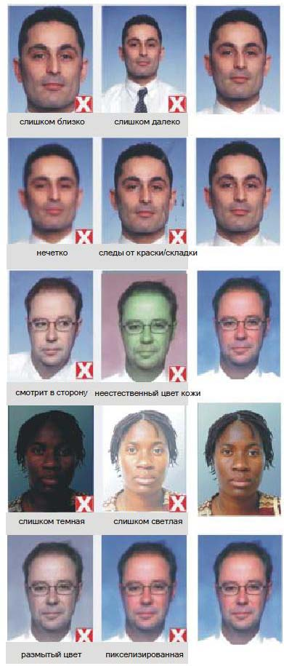

СТИЛЬ И ОСВЕЩЕНИЕ

По цвету фотография должна быть нейтральной и проситель на ней должен быть изображен с открытыми и ясно видными глазами; волосы не должны закрывать глаза. Проситель должен быть изображен держащим лицо прямо против фотоаппарата и не смотрящим через плечо (портретный стиль).
Голову следует держать прямо, чтобы воображаемая горизонтальная линия между центрами глаз была параллельна верхней кромке фотографии.
Обе стороны лица должны быть ясно видны.
Фон должен быть однотонным и светлым.
Освещение должно быть равномерным, без теней и отражений на лице.
"Красных глаз" быть не должно.

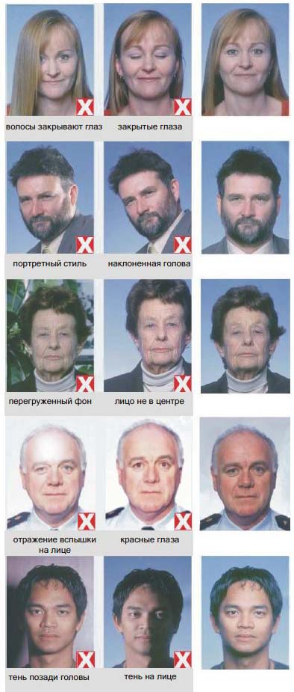

ОЧКИ И ГОЛОВНЫЕ УБОРЫ

Очки:
Глаза на фотографии должны быть ясно видны; свет не должен отражаться в очках и линзы не должны быть темными. По возможности следует отказаться от крупной оправы. Оправа не должна закрывать глаза.

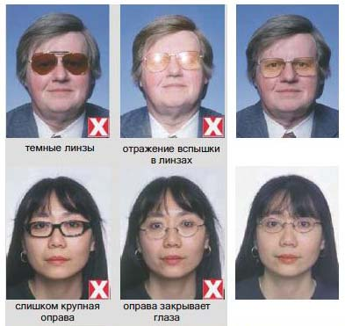

Головные уборы:
Головные уборы не допускаются, за исключением случаев, конкретно предусмотренных компетентным государственным органом. К таким случаям относятся религиозные обычаи, медицинские предписания или культурные традиции.

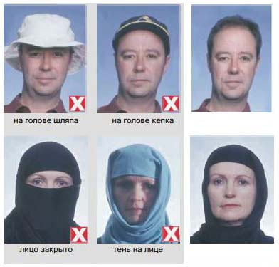

ИЗОБРАЖЕНИЕ И КАДР

Ребенок на фотографии должен быть изображен один; спинка стула или игрушки не должны быть видны. Ребенок должен смотреть на камеру с нейтральным выражением и закрытым ртом.

